Õpilase tööleht Nimi…………………..........
3.klass

- Ava internet.
- Kirjuta aadressiribale http://www.fun4thebrain.com/multiplication/luckymult.html
- Mängu alustamiseks kliki PLAY.
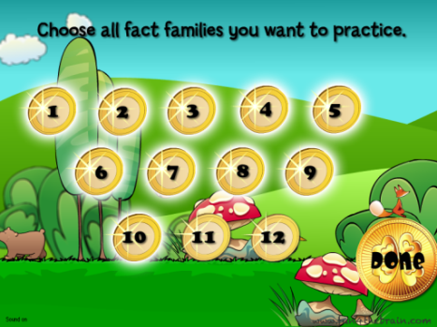
- Vali arvud, millega tehteid tahad harjutada ning kliki DONE.

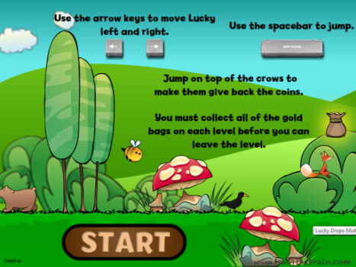

- Liikuda saad nooleklahvide abil ja hüpata Space-klahvi abil. Mängu alustamiseks kliki START.

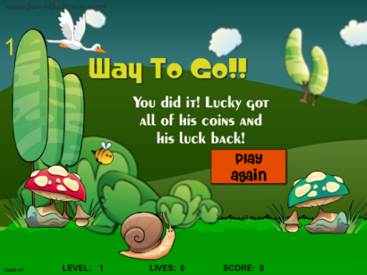
- Aita härjapõlvlasel kullakotid kokku korjata. Mängida saad nii kaua kuni sul elud otsa saavad või kuni oled kõik kullakotid kokku korjanud.

- Uuesti mängimiseks kliki PLAY AGAIN.

ÜLESANNE
- Vali arvudeks 2-9.
- Mängi mängu 15 minutit või 12-le tasemele jõudmiseni.

Tõsta käsi ja anna õpetajale märku, kui oled mängu lõpetanud!

